注册：SNJB0101

重大气象信息专报

2024年总第140期（农业第4期）
陕西省气象灾害应急指挥部办公室
陕 西 省 气 象 局 签发：罗 慧

春播区土壤温湿度适宜 利于春耕春播顺利开展

后期低温冻害和病害发生风险较高 需加强防范
(2024年3月16日)
【摘要】去冬以来（12月1日-3月15日），全省大部降水较常年同期偏多，平均气温陕北、关中较常年同期偏低，陕南持平略偏高，气候条件总体利于农作物安全越冬。3月上旬小麦长势卫星遥感监测与地面调查结果显示，全省小麦整体长势略差于去年同期。预计春季（4-5月）全省降水偏多，气温偏高，陕北、关中终霜冻日期较常年接近或偏晚，果树花期冻害和小麦拔节孕穗期低温冷害风险较高。建议：抓紧有利时机趁墒整地，及时春播；冬麦区因苗施策，分类管理，促弱控旺；加强春季低温冻害等灾害的预报预警和防御；做好大田和果园病虫草害监测防治。

一、去冬以来我省水资源显著偏好，气候条件整体利于作物安全越冬
去冬以来（12月1日-3月15日），全省大部降水较常年同期偏多1成～2.1倍，土壤底墒良好；平均气温陕北、关中较常年同期偏低0.1～1.1℃，陕南持平略偏高；最低气温偏高1.3～10.5℃，其中咸阳北部、铜川北部局地和渭南东北部局地出现-15℃～-19℃的低温。全省共出现5次大范围雨雪降水天气过程，大部区域未达到越冬作物和果树致灾标准，利于越冬期大田作物和经济林果抗寒锻炼，降低了越冬病虫基数。2月下旬以来气温回升平稳，全省大部多晴好天气、地温回升快，土壤墒情适宜，利于小麦油菜苗情升级转化和果树萌芽生长。当前全省土壤基本解冻，陕北地表温度大部在0～5℃，关中、陕南大部在5～15℃；全省春播区土壤墒情基本良好，土壤相对湿度大部在60%～90%，利于春耕春播的顺利开展（图1-2）。
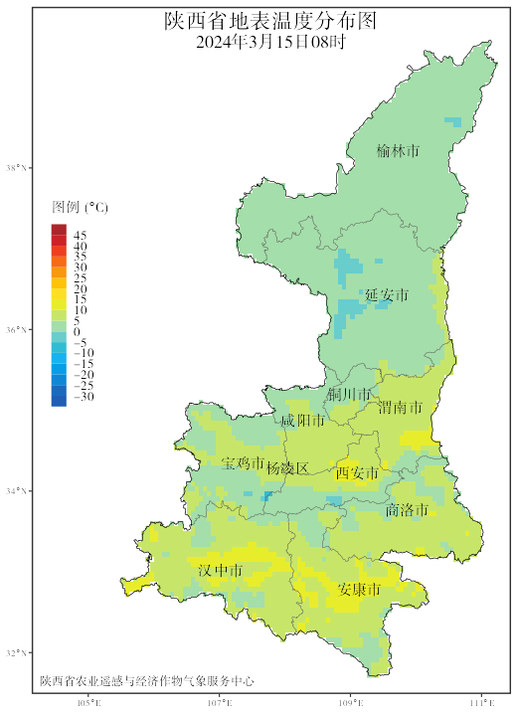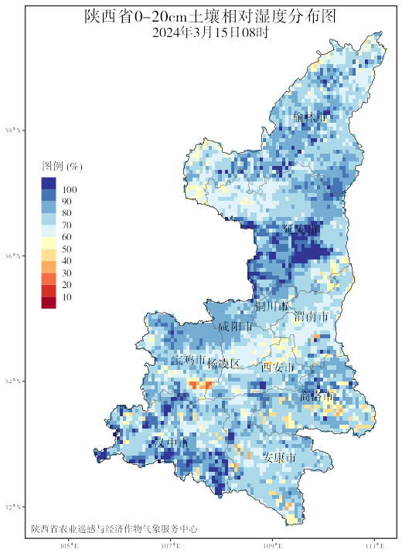
图1 3月15日08时地表土壤温度 图2 3月15日08时20厘米土壤相对湿度
二、卫星遥感监测全省夏粮长势整体略差于去年同期
利用2月上旬至3月上旬EOS-MODIS中分辨率卫星资料和小麦种植分布数据，对我省冬小麦长势进行卫星监测分析，结果显示（图3）：与去年同期相比，全省冬小麦长势分级好的占0.04%、略好的占1.75%、持平的占72.49%、略差的占24.85%、差的占0.87%。

图3 2月下旬-3月上旬全省冬小麦长势占比
从关中主产区的小麦长势空间分布看，长势较去年同期偏好的分散于渭南西部、西安南部、咸阳南部、宝鸡东部，渭南南部、西安东北部、宝鸡西部冬小麦长势差于去年同期，其它大部地区与去年同期持平（图4）。
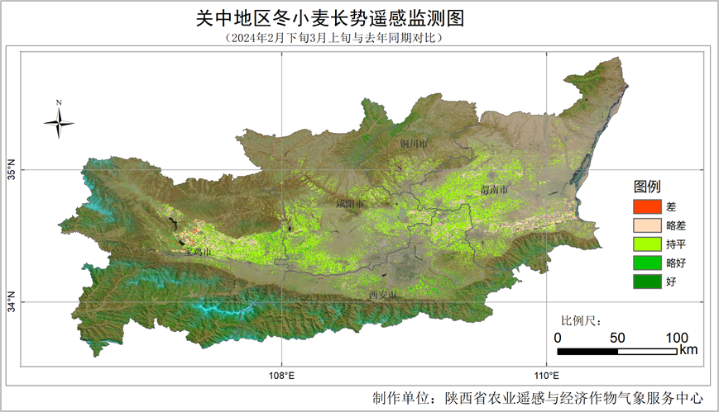
图4 2月下旬-3月上旬关中冬小麦长势分布图
据3月上旬实地调查，渭北、关中和商洛小麦陆续返青起身，陕南中西部小麦进入拔节后期。渭北和关中油菜进入蕾薹期，陕南油菜开始进入初花期。全省小麦整体长势略差于去年同期，但旺苗明显少于去年同期。渭北和关中中东部部分田块群体偏小，个体偏弱，苗情不均现象明显，主要是去年的强秋淋导致该区域土壤持续过湿，影响秋播整地及小麦、直播油菜的播种出苗；此外越冬以来我省冷空气过程较多，气温回升速率较去年偏慢，平均气温较常年和去年同期均偏低，导致小麦、油菜物候期较去年同期偏晚3-5天左右（图5）。当前全省夏粮种植区墒情良好，后期温度回升利于苗情快速转化升级。
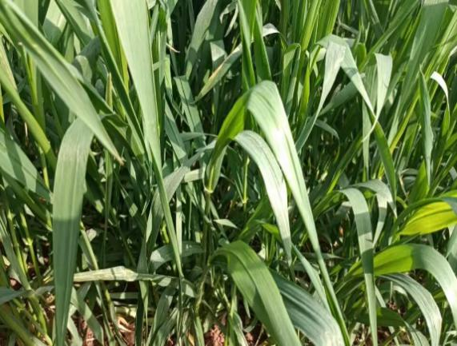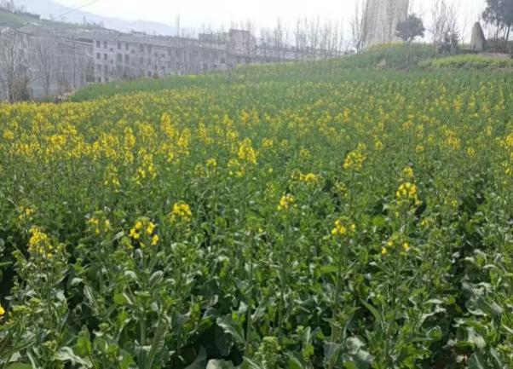
图5 3月12日 安康小麦拔节后期（左）、安康油菜初花（右）
三、后期天气趋势及对农业生产的影响预估
1.2024年春季农业气候条件预测
预计春季（4-5月）全省降水偏多，气温偏高。降水量：陕北60～100毫米，关中90～140毫米，陕南110～220毫米。与常年同期比较：陕北、关中偏多1～2成，陕南偏多0～1成。平均气温：陕北、渭北14～17℃，关中南部、陕南17～21℃。与常年同期比较：陕北大部偏高0～0.5℃，关中大部、陕南偏高0.5～1℃。预计终霜冻出现日期陕北、关中接近常年到偏晚，陕南偏早。终霜冻日期：陕北4月下旬-5月上旬，关中、陕南东部4月上-旬，陕南西部3月上-中旬。
2.2024年春季农业气象灾害风险预估
果树花期冻害、小麦拔节孕穗期低温冷害发生风险较高。综合今春降水偏多、气温偏高，陕北、关中终霜冻日期接近常年或偏晚，冬麦区苗情不均，以及部分晚播田块个体偏弱等因素，预计陕北果树开花幼果期、渭北及关中果树花期，小麦拔节孕穗期与低温过程重叠几率大，苹果花期冻害、小麦低温冷害发生的风险较高（图6-7）。
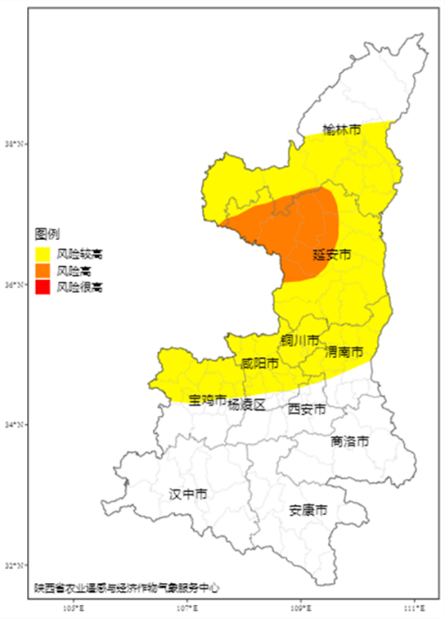
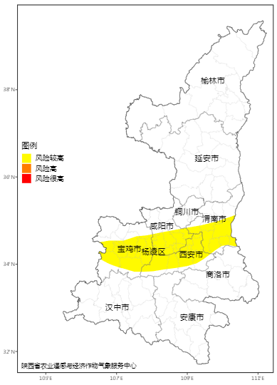

图6 陕西苹果花期冻害风险预估 图7 冬小麦拔节孕穗期低温冷害风险预估
农田喜湿性病害发生风险高。目前冬麦区底墒充足，春季降水偏多，加之3月有三次弱降温过程，湿度大叠加低温寡照利于小麦根部病害和油菜菌核病的发生。春季透雨偏早，温高雨多利于小麦条锈病发生侵染。
四、生产建议
1.趁墒整地，及时春播。目前全省大部底墒良好，春季降水偏多，各地应提前做好春播物资准备工作，适时趁墒整地，及时春播。
2.因苗施策，分类管理，促弱控旺。关中和渭北小麦、油菜弱苗田块趁墒追肥，以促为主；苗情较好地块追肥可适当后移；旺长小麦可通过镇压、喷施生长调节剂等方式控旺稳壮，提高抗性。
3.加强春季晚霜冻的预报预警和灾害防御。3-4月小麦、油菜，以及苹果、猕猴桃等果树均进入低温敏感阶段，需密切关注小麦拔节孕穗期和果树开花期天气变化，高度关注春季晚霜冻的预报预警信息，为实施多部门联合冻害防御争取时间提前量。
4.做好大田和果园夏管，关注夏季高温、伏旱。陕北北部入夏前做好大田及果园蓄水保墒，减轻伏旱影响。关中、陕南果区可提前采取冠层喷水、遮阴覆盖、蓄水保墒等有效措施降低危害。
5.做好大田和果园病虫草害监测防治。做好小麦条锈病、赤霉病，油菜菌核病，苹果腐烂病、白粉病等病害以及农田草害监测防治，强化小麦“一喷三防”工作。

报：省委、人大、政府、政协领导同志，省委、人大、政府、政协办公厅。
送：省委宣传部、省发展改革委、省教育厅、省工业和信息化厅、省公安厅、省民政厅、省财政厅、省自然资源厅、省生态环境厅、省住房和城乡建设厅、省交通运输厅、省水利厅、省农业农村厅、省商务厅、省文化和旅游厅、省卫生健康委、省应急管理厅、省林业局、省广播电视局、省通信管理局、省军区、武警陕西省总队、省消防救援总队、国家能源局西北监管局、省人民防空办公室、省邮政管理局、民航西北地区管理局、国网陕西省电力有限公司、西部机场集团有限公司、中国铁路西安局集团有限公司,省文物局等。
制作：李红梅 周辉 柏秦凤 审核：李涛 李明 审签：赵奎锋


